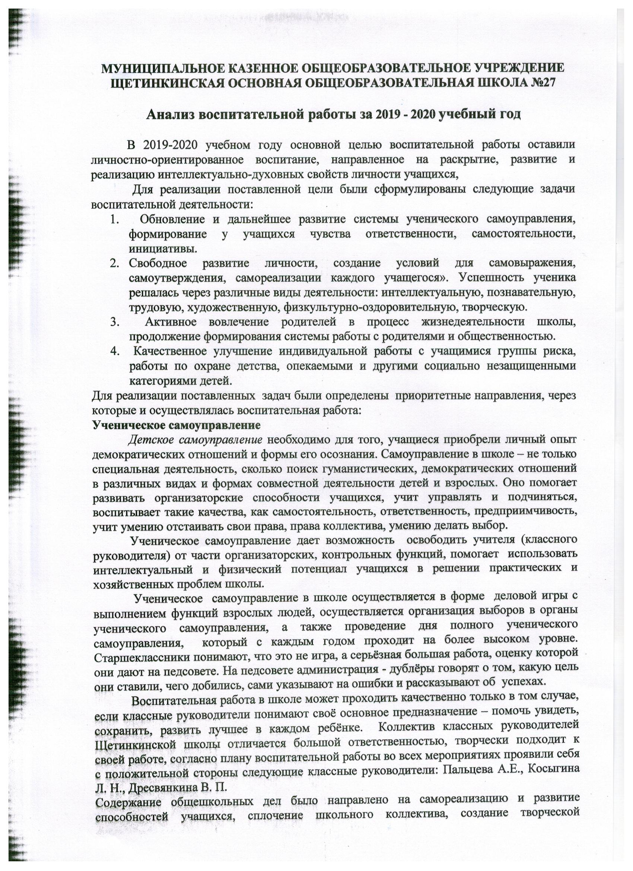

атмосферы, формирование у детей общечеловеческих ценностей. Мероприятия охватывали различные направления воспитывающей деятельности, использовались различные формы и методы работы. Школа пополняется новыми традициями, не забывая старые:
- праздник «День знаний»;
- День учителя;
- День матери;
- Новогодний праздник и Рождественские колядки;
- Международный женский день «У ну-ка, девушки»;
- праздник «Папа, мама, я – спортивная семья»;
- праздник 9 мая «Поклонимся великим тем годам»
- Последний звонок и др.
Целью этих мероприятий было воспитание ответственного отношения к учебе, уважения к учителям, родителям, чувства гордости и ответственности за свою школу, свой класс, создание ситуации успеха, раскрытия творческих способностей, уважения к народным традициям, а также воспитание патриотических чувств, воспитание эстетических взглядов, умение организовать дело, провести его, подвести итоги и проанализировать
В начальной школе проведены классные часы с просмотром мультфильма «Запретные игры» и конкурс рисунков «Нет вредным привычкам», в среднем звене классные часы по данной тематике с просмотром фильма «Осторожно – наркотики!»
Педагоги не должны строить иллюзий на счет самоорганизации учащихся и понимать, что без помощи взрослых ученическое самоуправление не сформируется.

Укрепление связи семьи и школы, профилактика правонарушений

В этом направлении школа работала по программе «Семья и школа». Были изучены семьи учащихся, на начало 2019-2020 учебного года насчитывалось 5 учебных классов с общей численностью 9 учеников. В неполных семьях воспитывается 3 ученика, 6 малообеспеченных , 1 – опекаемый.
Согласно плану воспитательной работы, в рамках реализации задачи по формированию нравственных качеств у учащихся в целях предупреждения и профилактики правонарушений и употребления ПАВ среди детей и подростков в школе осуществлялась следующая деятельность:
- оформление необходимых нормативных документов на учащихся, состоящих на внутришкольном учете;
- связь с инспектором по делам несовершеннолетних, которая участвовала в совместных рейдах с классными руководителями, проводила с учащимися беседы по профилактике безнадзорности и правонарушений среди несовершеннолетних;
- отслеживание занятости учащихся, состоящих на внутришкольном учете, в свободное время, в период каникул, привлечение их к занятиям в коллективах дополнительного образования.
Все учащиеся, находящиеся в трудном социальном положении заняты в кружках и секциях при школе, строго отслеживается посещение, пропуски учебных занятий
В этом учебном году на учёте СОП стоит две неблагополучные семьи. В течение года велась большая работа с родителями, целью которой было дать психолого-педагогические знания через родительские собрания, консультации администрации школы, классных руководителей, психолога, социального педагога по социальным вопросам, вопросам педагогической коррекции складывающихся отношений между детьми и взрослыми в отдельных семьях.
В новом учебном году больше внимания уделить правовому всеобучу, провести более глубокие исследования по выявлению детей, склонных к девиантному поведению, суициду, бродяжничеству. Классным руководителям необходимо усилить контроль за семьями, находящимися в сложной жизненной ситуации.

Сохранение и укрепление здоровья учащихся
Сохранение и укрепление здоровья учащихся осуществлялось согласно программе «Здоровье» по трем направлениям:
- профилактика и оздоровление – физкультурная разминка во время учебного процесса для активации работы головного мозга и релаксации органов зрения, обучение навыкам самоконтроля и самодиагностики, горячее питание, физкультурно-оздоровительная работа;
- образовательный процесс – использование здоровьесберегающих образовательных технологий, рациональное расписание;
За истекший учебный год, было проведено большое количество мероприятий, показывающих общий уровень физической подготовки учеников. Ребята активно принимали участие в таких мероприятиях как: День Здоровья, походы выходного дня, Полоса препятствий, Спортивный лабиринт, спортивные игры «Дружи с мячом», «Эстафета — это здорово!», лыжные однодневные походы выходного дня, спортчас «Все на лыжи», «Весенний кросс», игра «Веселая кругосветка».
Деятельность школы по сохранению и укреплению здоровья учащихся поставлена на хороший уровень, но следует уделять ещё больше внимания просветительской работе по пропаганде здорового образа жизни.
Гражданско-патриотическое воспитание -
Одно из основных направлений воспитательной работы школы, целью которого является формирование гражданско-патриотического сознания, развитие чувства сопричастности судьбам Отечества, сохранение и развитие чувства гордости за свою страну.
Для реализации цели были поставлены следующие задачи:
- воспитание личности гражданина-патриота Родины, способного встать на защиту государственных интересов страны;
- воспитание отрицательного отношения к насилию, к уничтожению человека, к нарушению прав человека, его свободы, осуждение того, что ведет к человеческим жертвам.
Школьники приняли активное участие в школьных, поселковых мероприятиях 75-летию Победы: в связи c пандемией COVID-19 были проведны проведены такиее акции: обучающиеся и родители организовали в честь праздника 9 мая звучание песен военных лет из дворов домов, «Окно победы» и « Голубь мира»

Важной традицией школы является празднование Дня Победы. Школа уделяет большое внимание патриотическому воспитанию, которое осуществляется на должном уровне.
Цель воспитательной работы в истекшем году - личностно-ориентированное воспитание, направленное на раскрытие, развитие и реализацию интеллектуально-духовных свойств личности учащихся, в основном достигнута, но она должна остаться приоритетной и на последующие годы.

